**Отчет**

**по воспитательной работе**

**за 1 полугодие 2018-2019 уч.года**

**КГУ «Киевская средняя школа»**

Воспитательная работа велась согласно плана воспитательной работы по 8 направлениям:

**Воспитание Казахстанского патриотизма:** традиционно 1 сентября прошел праздник первого звонка с приглашением гостей. В первой неделе сентября классными руководителями были организованы и проведены классные часы на тему «Я – патриот своей страны». В начале октября была проведена акция «Открытка ветерану педтруда».В начале ноября прошла литературная гостиная «Вместе дружная семья». День первого Президента поистине стал общенациональным праздником. К этому дню был составлен план мероприятий, который был освоен в полном объеме.

* Для 1-11 классов прошла торжественная линейка

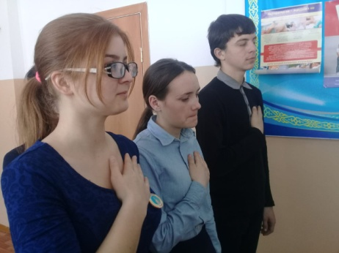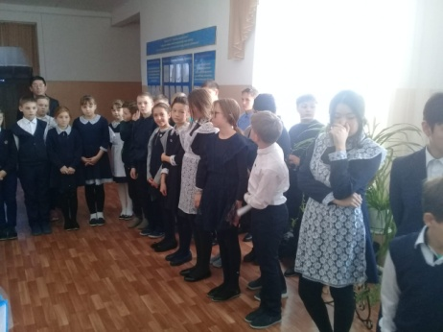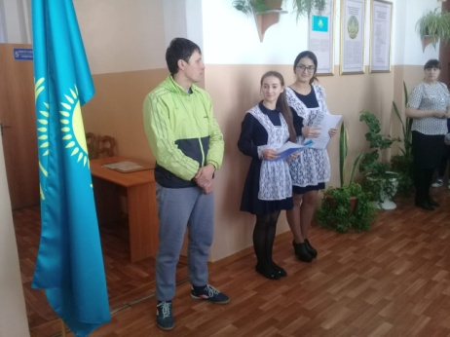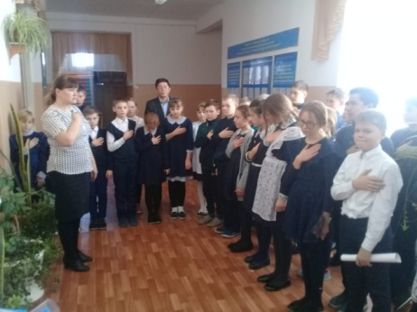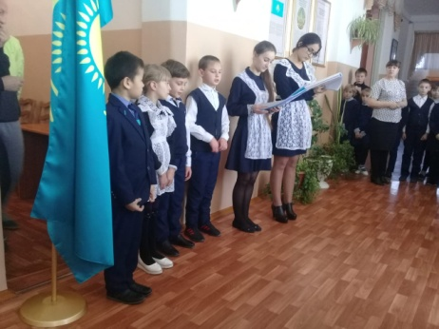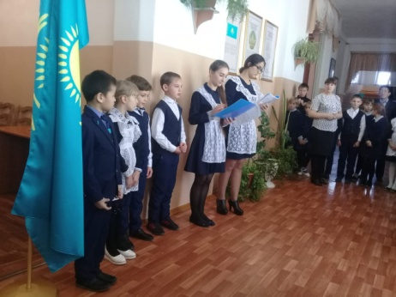

* Не обошлось и без проведения тематических классных часов

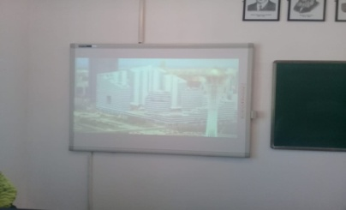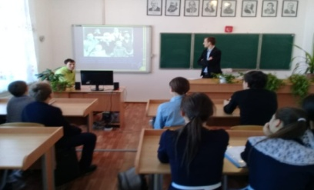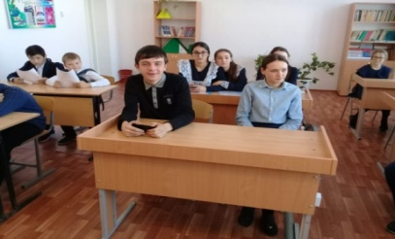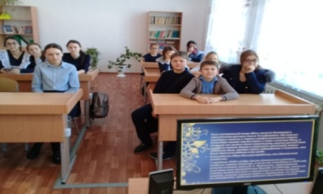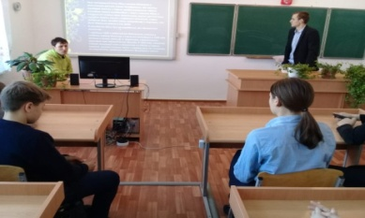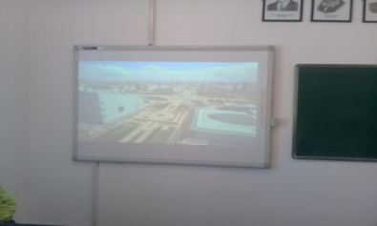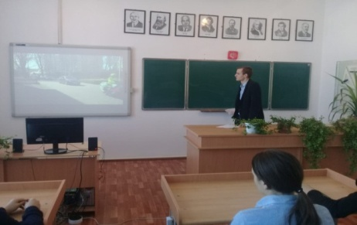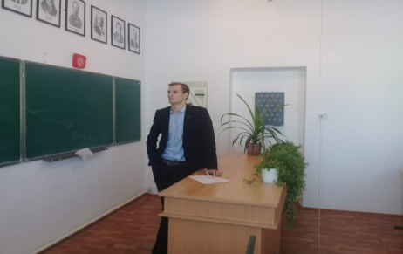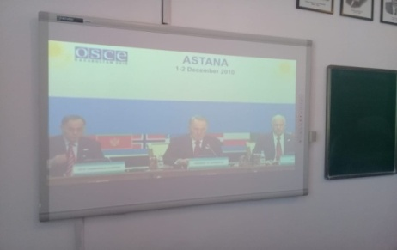

* Учащиеся нашей школы приняли участие в районном автопробеге, посвященного празднованию Дня первого Президента

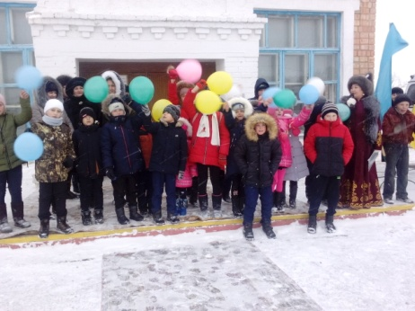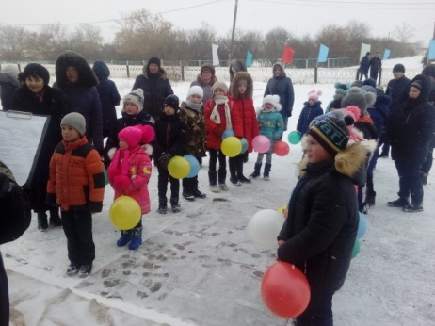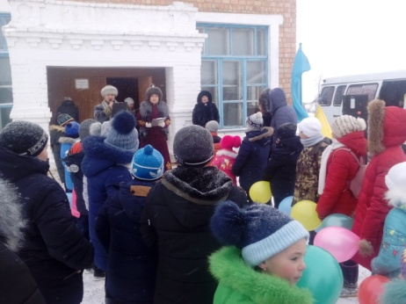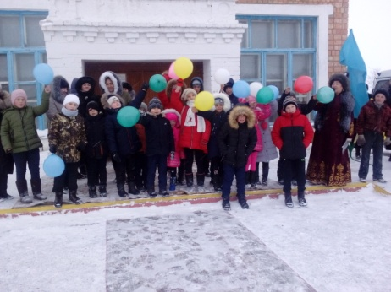

* Мальчики 2008 г/р были приглашены на турнир по мини-футболу в г.Атбасар, приуроченный 1 декабрю, где заняли 3 место
* В ДК для жителей села был проведен киносеанс, фильм «Путь лидера: Огненная река», рассказывающий о студенческих годах Н.А.Назарбаева

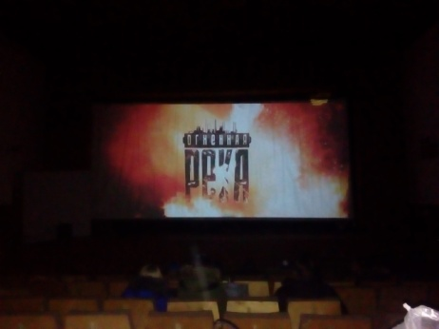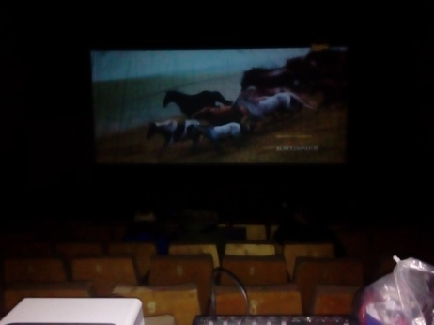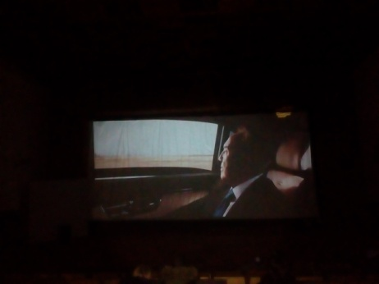

В третьей неделе декабря прошли тематические классные часы «Новый год у ворот».

**Художественно-эстетическое воспитание**: 21 сентября в 1 классе под руководством и организацией вожатой школы и классного руководителя прошло мероприятие «Посвящение в первоклассники», где было посвящено 9 первоклассников. Традиционно ко дню учителя прошла акция для учителей и концертная программа «С любовью к вам учителя!», прошли мероприятия, посвященные Дню матери. В рамках проведения недели правил дорожного движения (далее ПДД) в школе был составлен план мероприятий по профилактике ПДД. Все мероприятия велись согласно плана, утвержденного и.о. директора школы.

* Акция началась с открытия недели;
* В течении недели в 1-11 классах классными руководителями были проведены классные часы «Я по улице шагаю»;

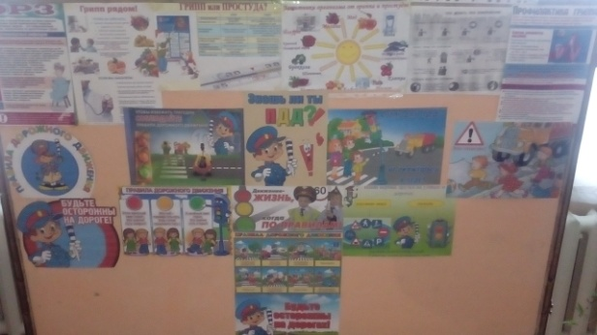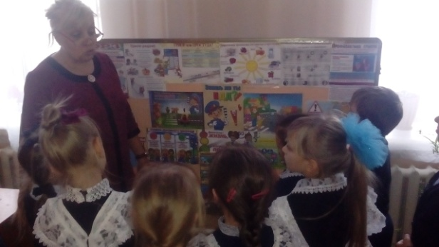

* Для 6-8 классов прошла викторина на знание правил дорожного движения, где учащиеся должны были ответить на 20 вопросов дорожных ситуаций. Победителем викторины стал ученик 7 класса Брус Денис, на втором месте Привалов Никита /7 класс/, 3 место – Егорова Карина /8 класс/.

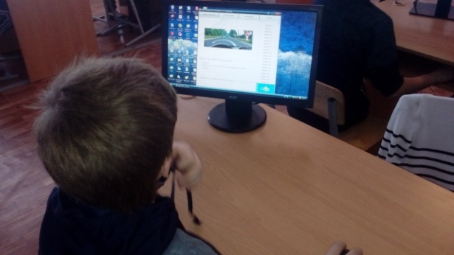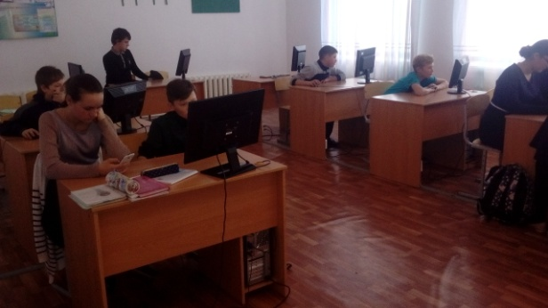

* Для учащихся 1-4 классов прошел конкурс рисунков «Я и дорога», где было сложно выбрать чей-то лучший рисунок, поэтому были награждены все участники

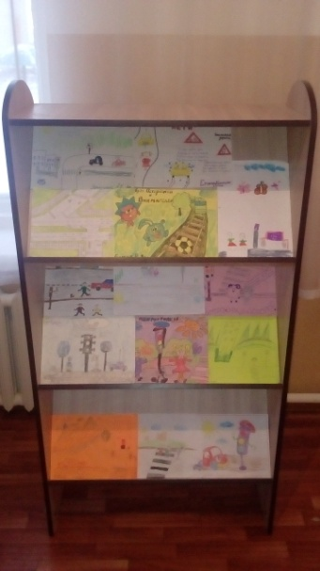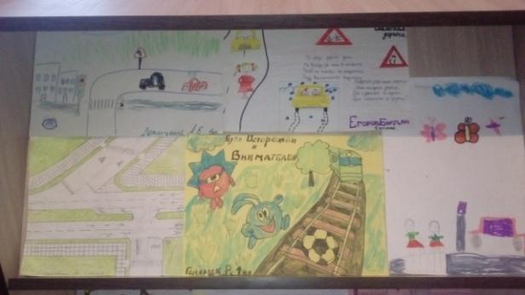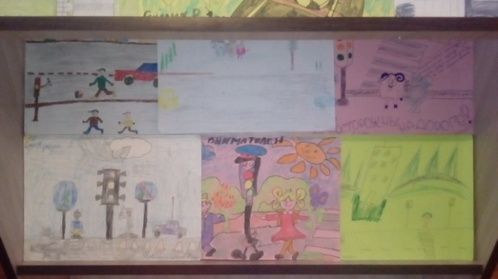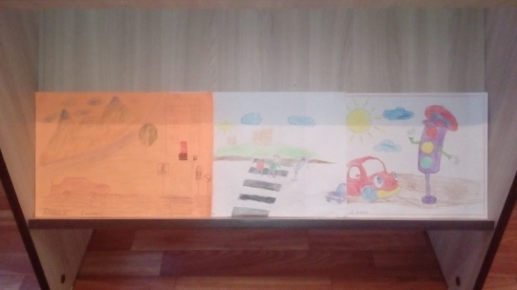

* Совместно с отрядом ЮИД была проведена акция «Внимание дети!!!». Участники акции останавливали машины, задавали вопросы водителям, получая на них ответы и вручали водителю наклейку на стекло «Участник акции «Внимание дети!!!»
* Для желающих проверить свои силы, учителями ФК были проведены соревнования на фигурное вождение велосипеда, где в ходе заданий было выявлено два 1-ых места, два 2-ых места и одно 3-е место

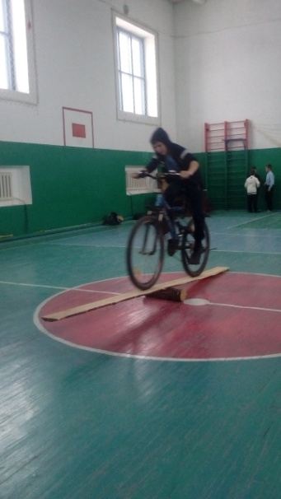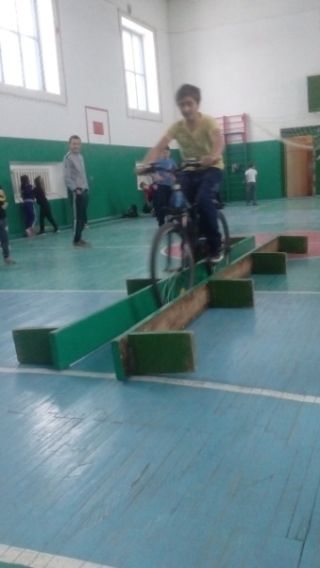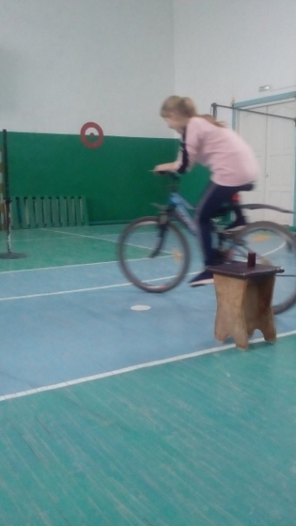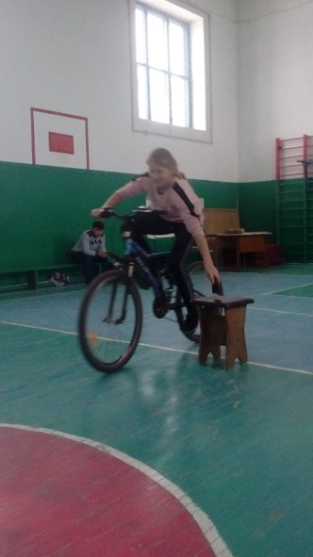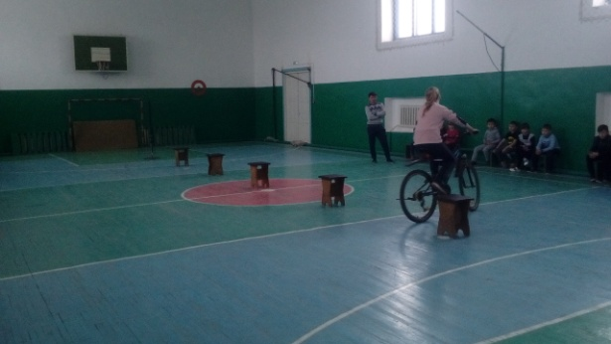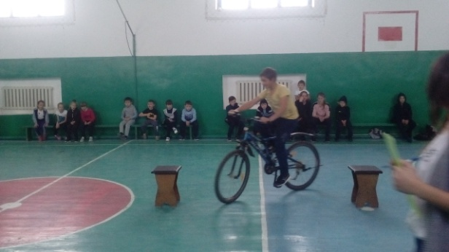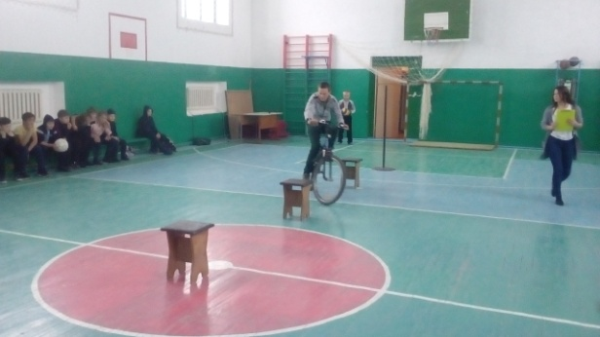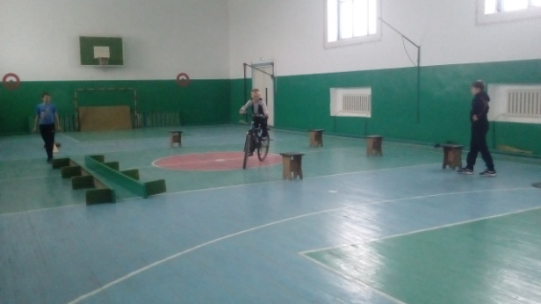

* В конце недели на линейке прошло закрытие недели ПДД, где были подведены итоги, победители награждены, а участники поощрены.

**Трудовое, экологическое, эстетическое воспитание:** в сентябре прошел конкурс поделок из природного материала «И снова в моем крае пора золотая» где приняли участие 25 поделок. Все участники были награждены и поощрены грамотами. Под акцией «Экология моими глазами» и «Чистый школьный двор» прошли субботники где было задействовано 75 учащихся. В конце 1 четверти был проведен рейд «Генеральная уборка классов перед каникулами». Были задействованы с 3 по 11 классы. В течении ноября месяца проходила акция «Зеленая школа Казахстана», с целью озеленения классов школы. 22 декабря вместе с учащимися 5 класса провели акцию «Покормите птиц зимой», где учащиеся готовили кормушки и затем вешали их на деревья.

**Духовно-нравственное воспитание:** была проведена беседа в 5-7 классах о единой школьной форме. В беседе было задействовано 26 слушателей. По месячнику поддержки пожилых был разработан отдельный план мероприятий. В месячнике прошли «Тимуровская работа», конкурс рисунков «Бабушка рядышком с дедушкой» (15 работ – 1-4 класс), классные часы с приглашением бабушек и дедушек. В третьей неделе ноября прошло анкетирование для 5-7 классов «Наша классная жизнь». Во второй недели декабря в 10-11 классах прошел диспут «Любовь к окружающим».

**Физкультурно-оздоровительное воспитание.** Учителями физической культуры совместно с организацией классных руководителей прошел всеми любимый «Осенний марафон», где приняли участие 7-11 класс (34 участника). По итогам забега все были награждены грамотами. Не остались без внимания и начальные классы. Учителями физкультуры во 2-4 классах были проведены «Веселые старты». Участие приняли 15 человек. По итогам участникам были вручены грамоты. В 1-11 классах прошли классные часы об этике и здоровом образе жизни. Во 2 неделе декабря прошли соревнования по баскетболу для 9-11 классов. Учащиеся приняли участие в районных соревнованиях по мини-футболу, где заняли 3 место. В период с 1.11.18 по 30.11.18 в нашей школе прошел месячник вредных привычек «Мы выбираем будущее». Был разработан план проведения месячника.

В ходе проведения месячника в школе были охвачены все возрастные группы обучающихся, использованы различные формы проведения мероприятий: акции, классные часы, выставка, встречи и др.

В ходе месячника с целью профилактики вредных привычек среди несовершеннолетних в школе проводились следующие мероприятия:

* В рамках месячника проводились классные часы по формированию здорового образа жизни и профилактике вредных привычек;
* Была организована выставка научно-методической литературы,

учебно-методических пособий, методических разработок для проведения классных часов, бесед, викторин, которые применяются в работе по предупреждению наркомании, табакокурения, алкоголизма среди учащихся. Оформлены тематические стенды "Умей сказать - НЕТ!"

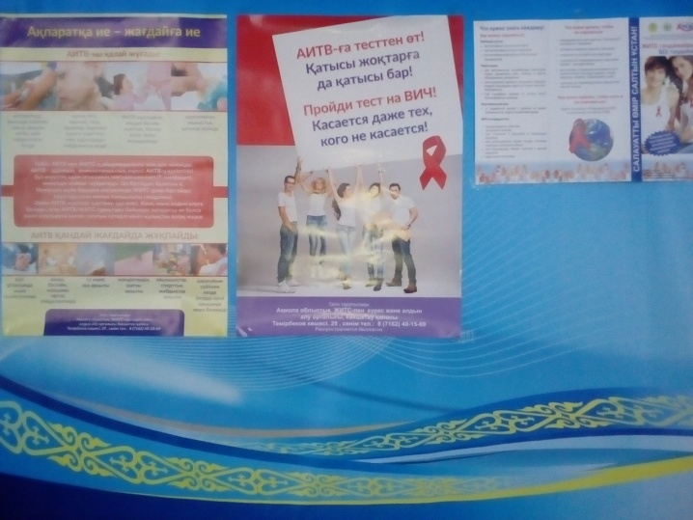

* В рамках месячника проведена акция «Будь здоров». Ребята встретились с мед.сестрой школы Приваловой Т.В., которая рассказала учащимся о вреде наркомании, табакокурения, алкоголизма.
* 9-11 классу был продемонстрирован видеоролик, который наглядно показал полное безразличие к происходящему вокруг, отсутствие интереса к жизни у наркоманов, алкоголиков.
* 8-11 классах были проведены дебаты «ЗА или ПРОТИВ». Обсуждая ответы, ребята выполняли творческие задания, работая в парах и группах, где говорилось о том, как можно научиться противостоять вредным привычкам.
* Ну и какой же месячник без проведения веселых стартов и соревнований. В 1-4 классах прошли веселые старты под руководством молодого специалиста, учителя физической культуры Мергалимова Б.О., где победу в борьбе одержали учащиеся 3 класса. Для 5-11 классов Шихов А.Н. и Киренко А.В. провели соревнования по мини-футболу, где участие приняли не только учащиеся, но и спортсмены нашего села. Команда школы заняла 2 место в упорной борьбе за звание лучшего.

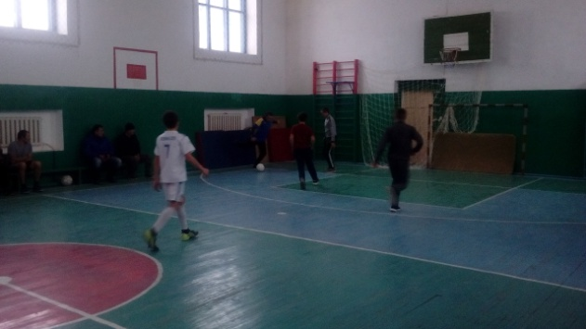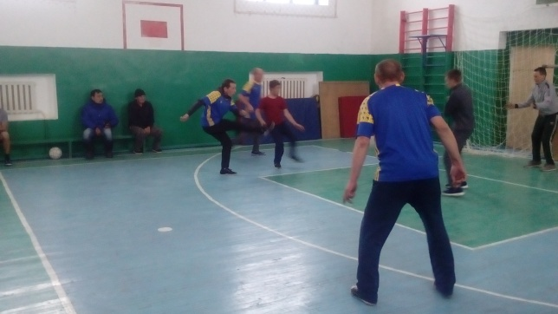

* Месячник был завершен выпуском газеты «Мы за здоровый образ жизни», и награждением участников, призеров и победителей месячника «Мы выбираем будущее»

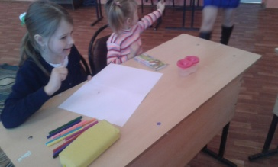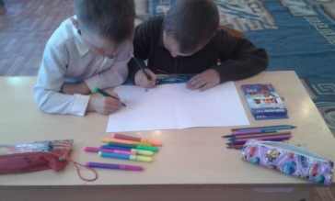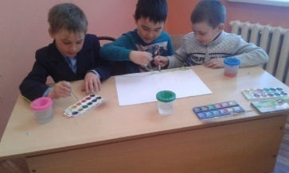

Вопрос профилактики вредных привычек среди несовершеннолетних находился на контроле директора школы, зам. дир. по ВР. Работа в данном направлении ведется постоянно и непрерывно.

Наркомания в настоящее время – одна из злободневных тем, которая волнует все мировое сообщество. Это трагедия не только семьи, в которой есть больной наркоманией, но и всего социума. Трагедия в том, что наркомания поражает людей молодого возраста, а начинается все с подростковых лет.

В связи с этим, на основании письма о проведении разъяснительно-профилактических работ была организована беседа с учащимися и их родителями о пагубных воздействиях курительных смесях, употребления синтетических наркотиков, а так же прекращения вовлечения подростков в наркосреду.

В беседе было задействовано 42 слушателя. Беседу вел участковый инспектор - старший лейтенант полиции Абдулахитов А.Д. В ходе проведения беседы возникали вопросы со стороны слушателей на который были даны ответы с разъяснениями.

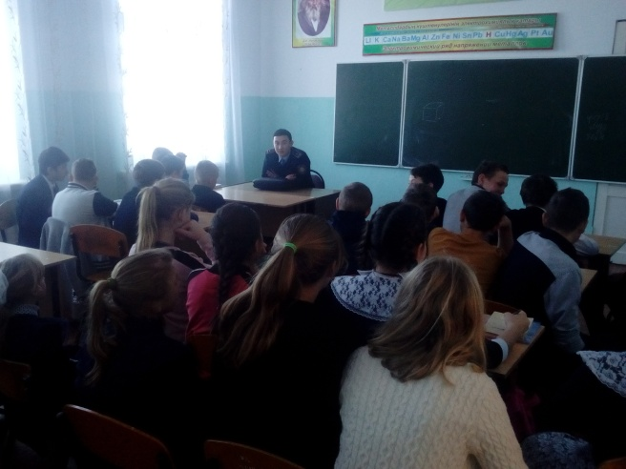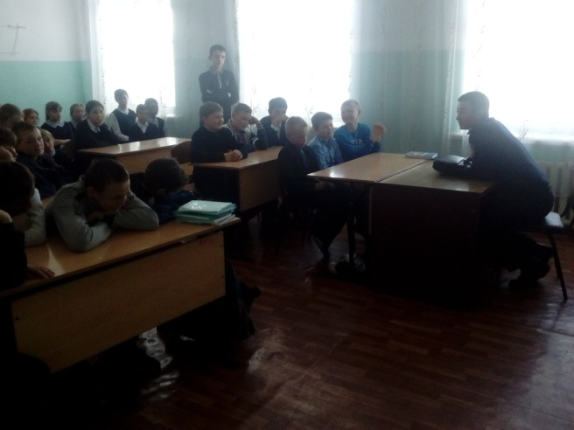

**Интеллектуальное воспитание, воспитание информационной культуры.** Во второй неделе сентября прошли классные часы в 1-7 классах «Права и обязанности детей». 27 октября прошел конкурс «Самый эрудированный ученик» (конкурс кроссвордов и загадок), где приняли участие ученики 2-4 классов. Наши учащиеся принимали активное участие в предметных олимпиадах, где были награждены грамотами.

**Национальное воспитание.** В 5-7 классах прошла беседа по толерантности «Возьмемся за руки – друзья!», декада языков народов Казахстана. Среди желающих школы прошел конкурс презентаций «Казахская национальная одежда». Участие приняли 10 презентаций. С 5-11 классами прошла беседа «Человек и общество».

На основании плана по воспитательной работе, был составлен план мероприятий, посвященных празднованию Дня Независимости Республики Казахстан. Все мероприятия проходили согласно графика проведения.

10 декабря прошла линейка, были оформлены тематические стенды и организована книжная выставка.

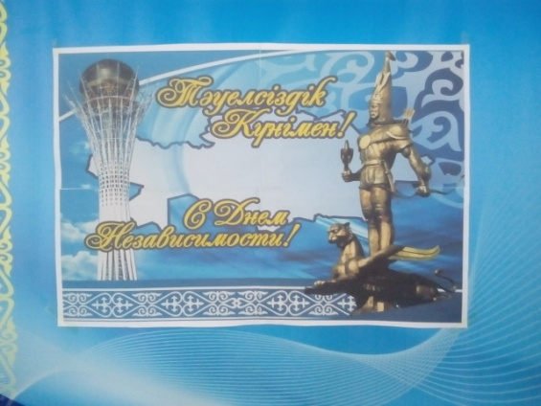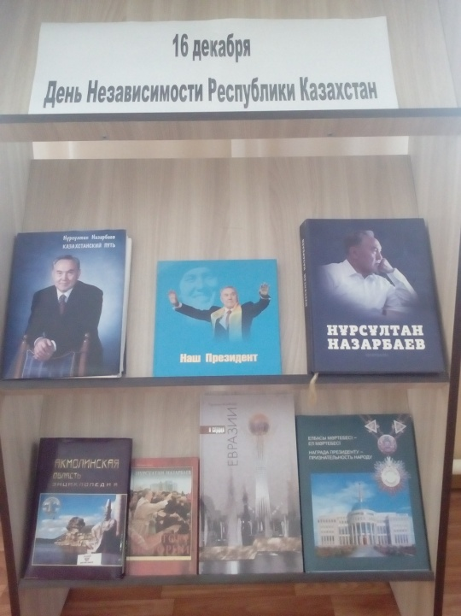

В 1-4 классах был объявлен конкурс рисунков «Мой Казахстан – мое будущее»

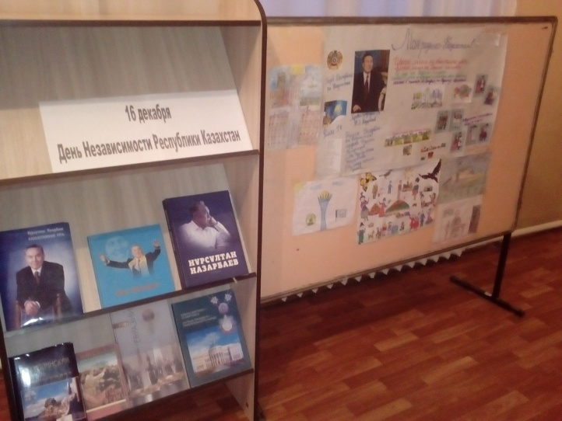

11 декабря прошел общешкольный классный час с просмотром мультимедийного фильма «Дух Независимости»

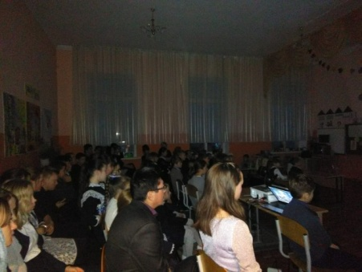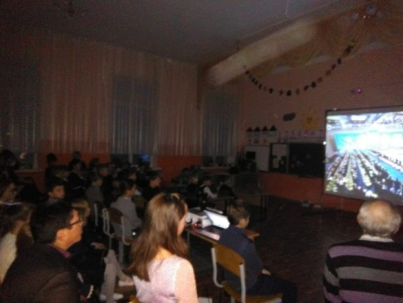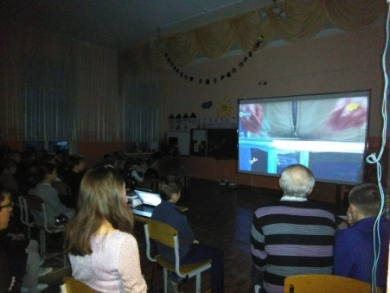

12 декабря в 9-11 классах прошла интеллектуальная викторина «Затоки истории», где 1 место заняли ученики 10 класса, 2 место ученики 11 класса, 3 место ученики 9 класса.

Учителями русского языка был объявлен конкурс сочинений «Это Родина моя!», где лучшими были признаны работы Кортаевой Улжан – 11 класс, Дерелюк Виолеты – 8 класс, и Дружиной Анастасии – 4 класс.

13 декабря прошли соревнования по стрельбе между командой учеников и командой учителей, где победителями стала команда учителей.

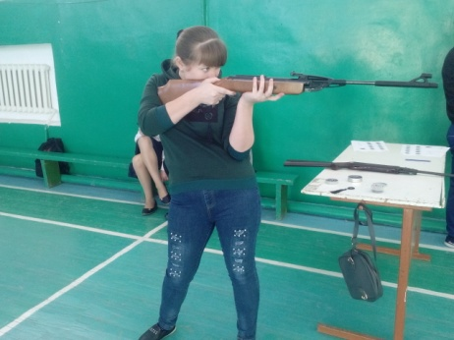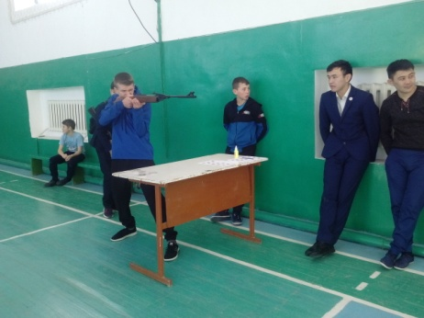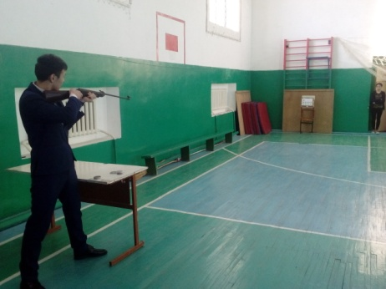

14 декабря прошла концертная программа с посвящением учащихся 5 класса в Жас Улан

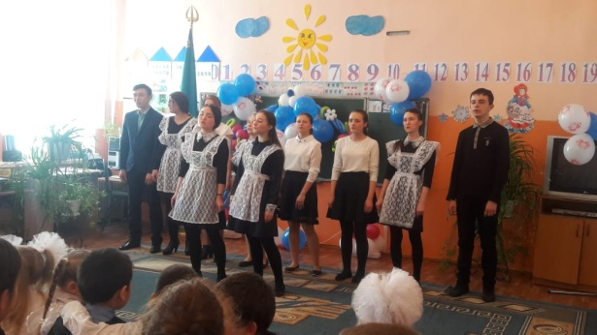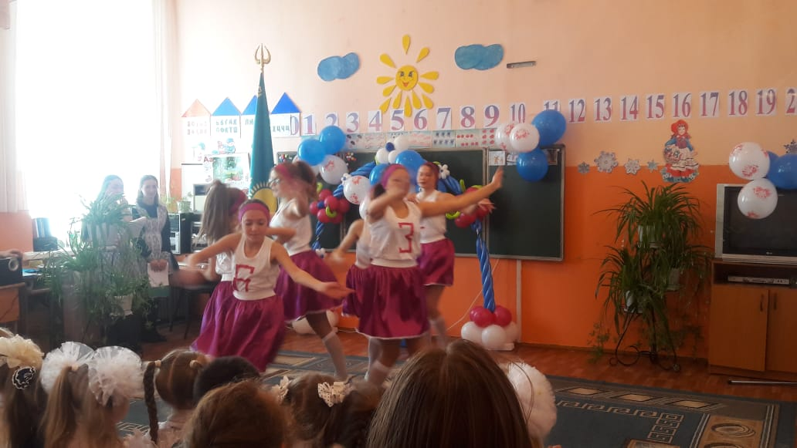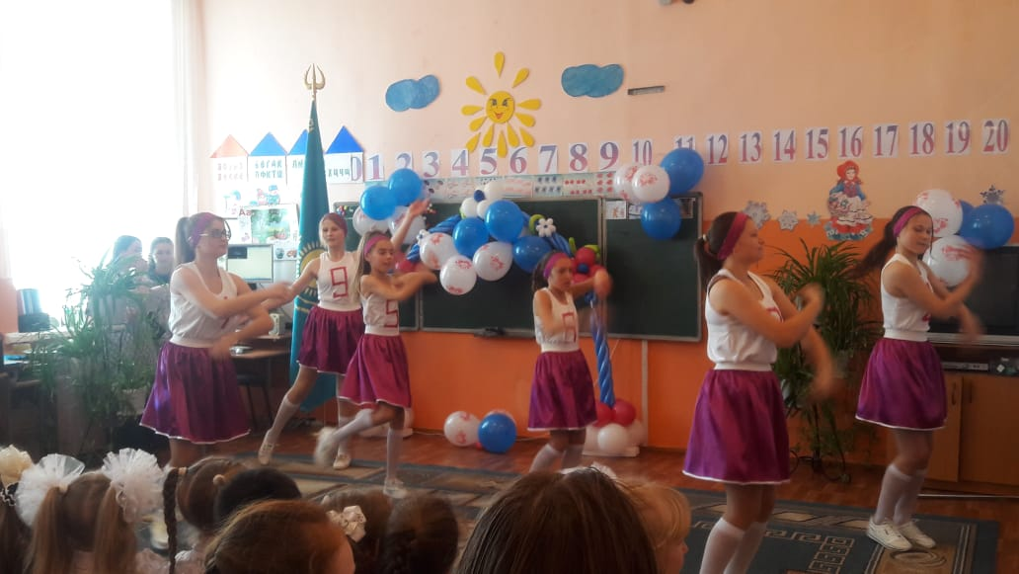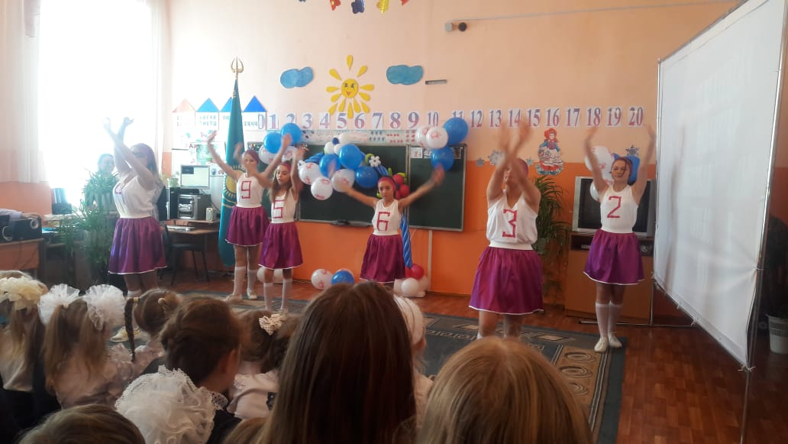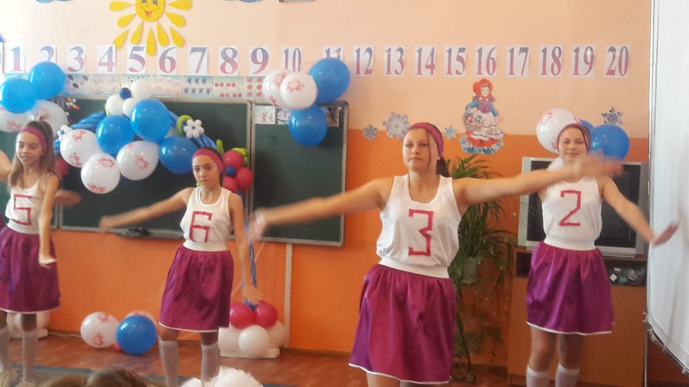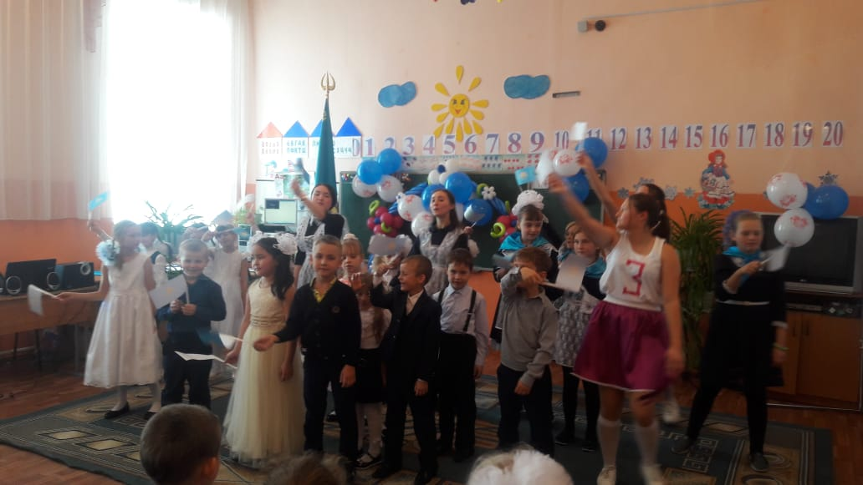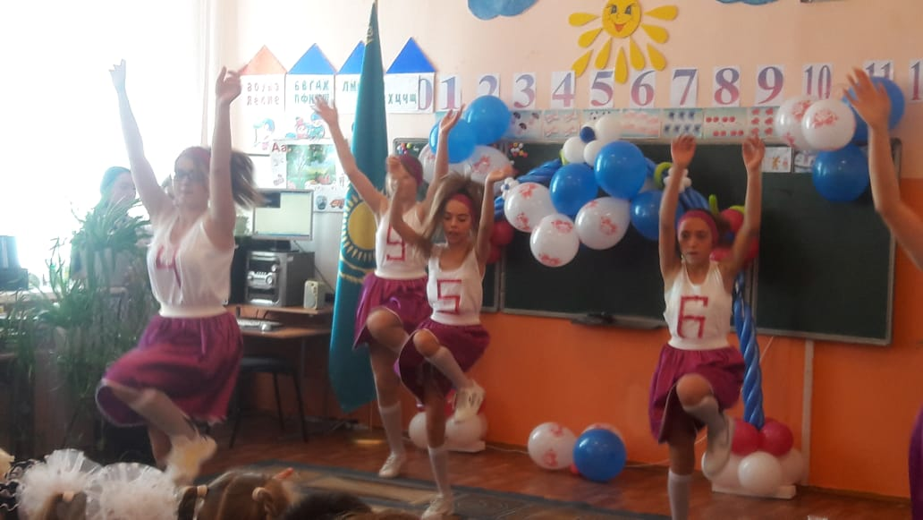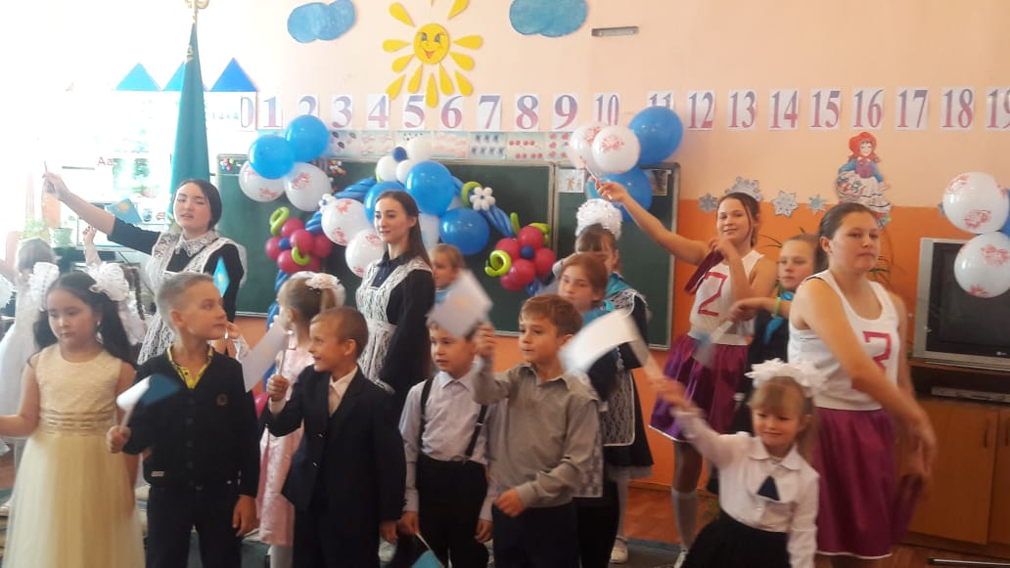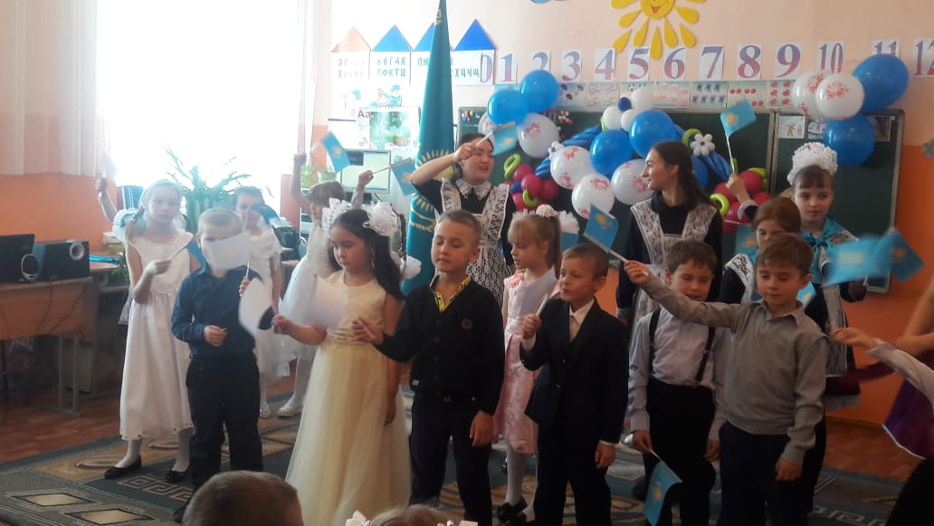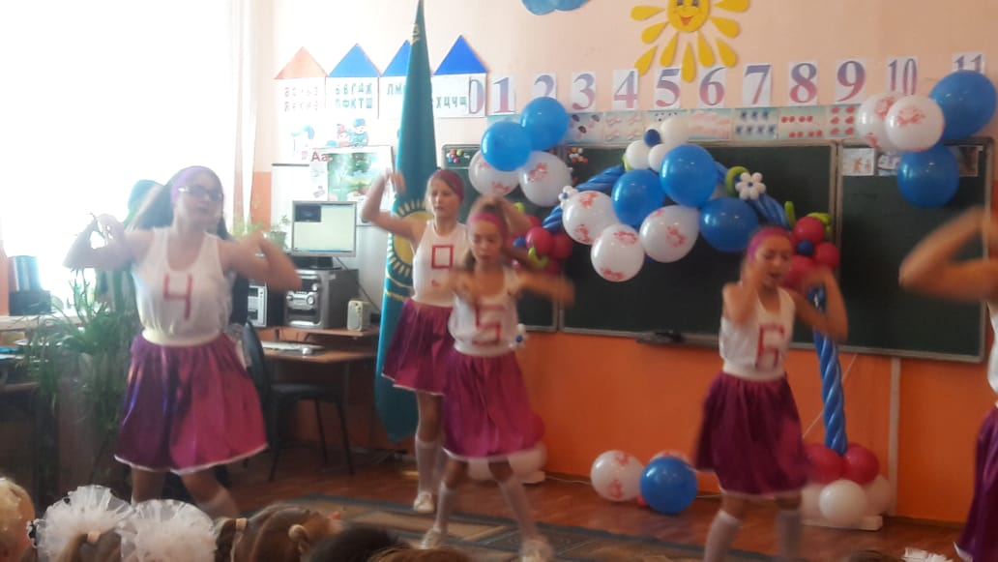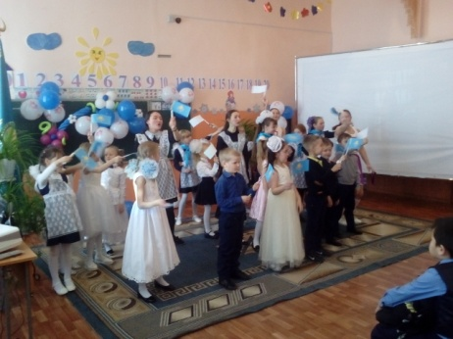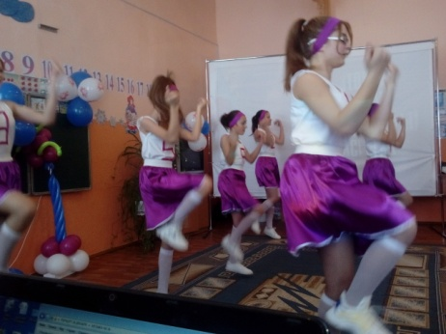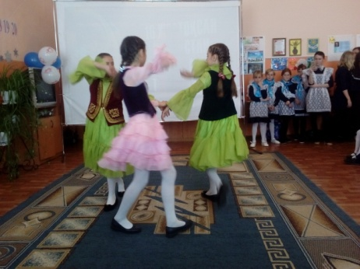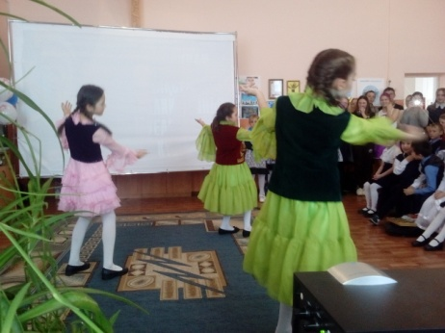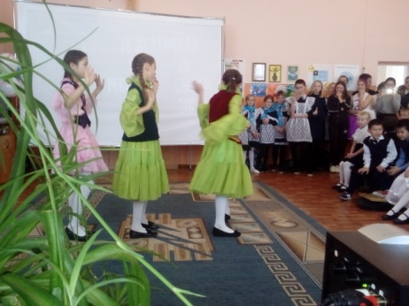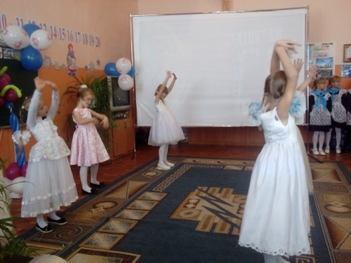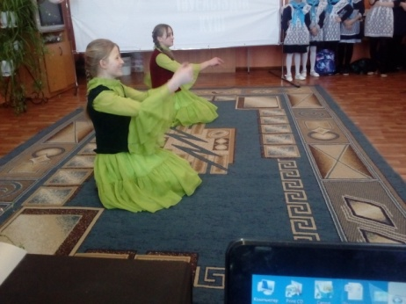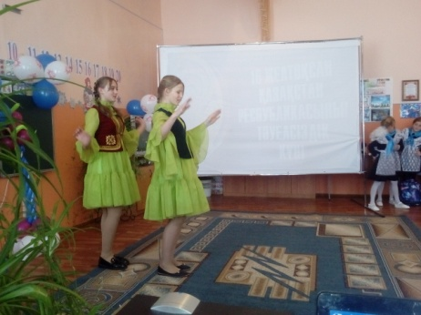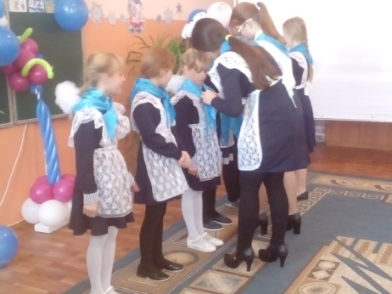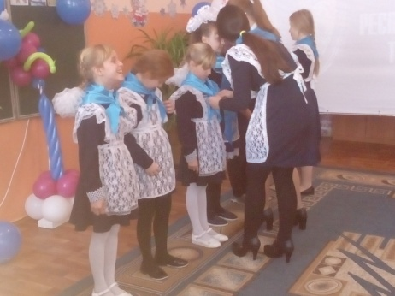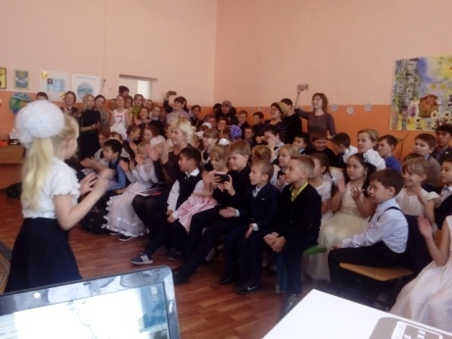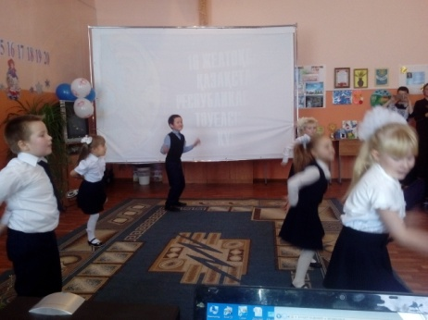

14 декабря команда педагогического коллектива приняла участие в районных финальных играх по баскетболу, посвященных Дню Независимости

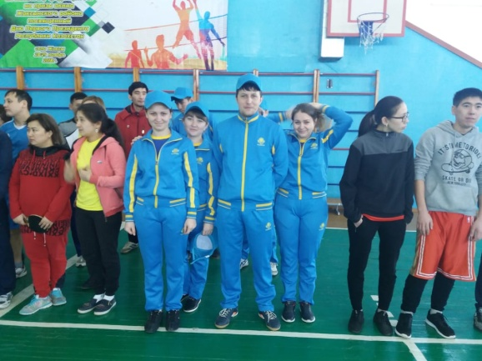

16 декабря в здании сельского ДК был организован просмотр документального фильма – киноэпопеи «Путь лидера: Разрывая замкнутый круг»

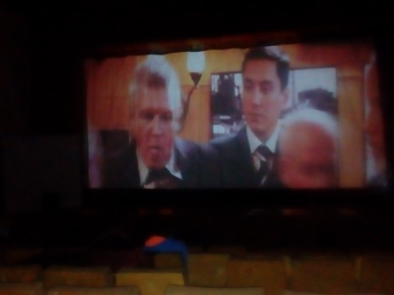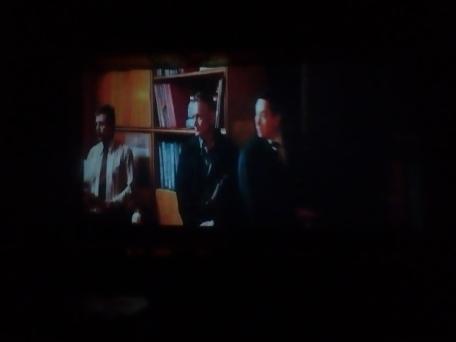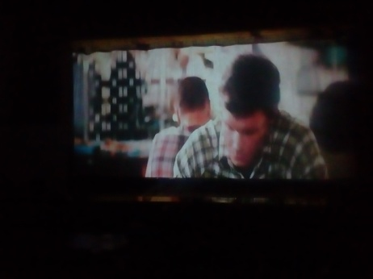

**Семейное воспитание.** Классными руководителями и администрацией школы в 1 – 11 классах прошли родительские собрания. С 24 по 29.10.18г. в рамках операции «Подросток» были посещены неблагополучные семьи с целью проверки бытовых условий. Прошла выставка рисунков и фотографий ко Дню матери. Прошли родительские собрания по итогам 2 четверти и первого полугодия.

И.О. директора школы: Н.Привалова

Исп. А.Шихов